Aquí falta el acceso a las notificaciones recibidas

Lista de Tareas disponibles para el agente

Acceso rápido a listas ampliadas de tareas (No van por ahora)

Nombre del Agente logeado

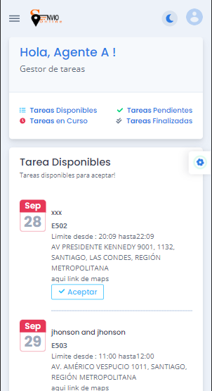

Tareas que ya inicio el agente, al oprimir finalizar debe sacar una foto nuevamente y poder escribir un informa corto este no es obligatorio, si la foto.

Tareas que ya acepto el agente, cuando oprima iniciar debe poder sacar una foto y tener un pequeño espacio para escribir si es que lo necesite, este último no obligatorio

